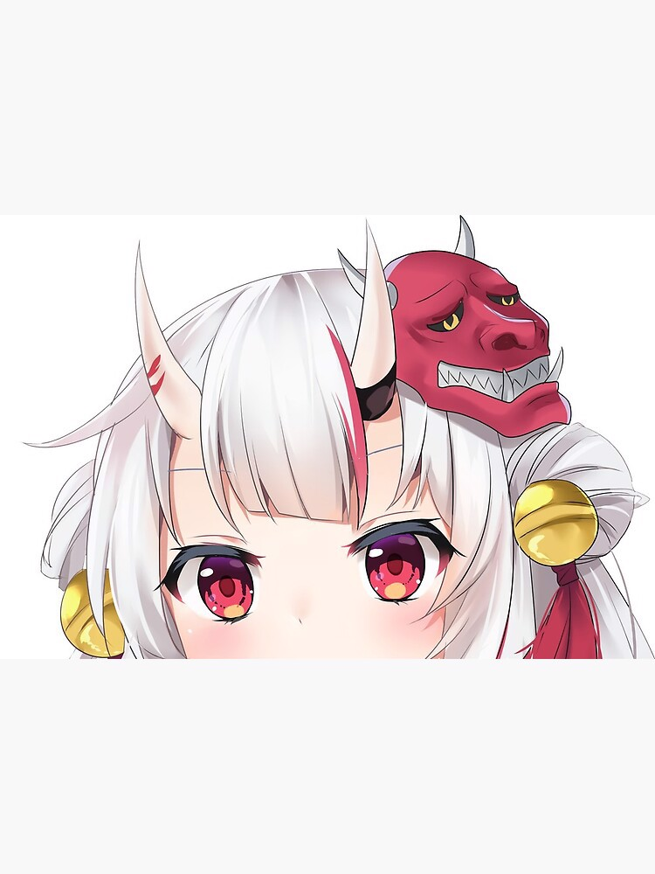

Figure 1: Imagen 1 Figure 2: Imagen 2



Figure 3: Imagen 3 Figure 4: Imagen 4



Figure 5: Imagen 5 Figure 6: Imagen 6